

**UNIVERSIDAD PRIVADA DE TACNA**

**FACULTAD DE INGENIERÍA**

**Escuela Profesional de Ingeniería de Sistemas**

**Proyecto “Sistema Web y Móvil para la detección de enfermedades respiratorias en Tacna en 2025”**

Curso: *Construcción de Software I*

Docente: Alberto Flor Rodríguez

Integrantes:

***Chávez Linares, Cesar Fabian (2019063854)***

**Tacna – Perú**

**2025**

| CONTROL DE VERSIONES | | | | | |
| --- | --- | --- | --- | --- | --- |
| Versión | Hecha por | Revisada por | Aprobada por | Fecha | Motivo |
| 1.0 | CCL | AFR | AFR | 24/08/2050 | Versión Original |

*“Sistema Web y Móvil para la detección de enfermedades respiratorias en Tacna en 2025”*

Documento de Especificación de Requerimientos de Software

Versión 1.0

| CONTROL DE VERSIONES | | | | | |
| --- | --- | --- | --- | --- | --- |
| Versión | Hecha por | Revisada por | Aprobada por | Fecha | Motivo |
| 1.0 | MPV | ELV | ARV | 10/10/2020 | Versión Original |

**ÍNDICE GENERAL**

INTRODUCCIÓN 4

I. Generalidades de la Empresa 5

1. Nombre de la Empresa 5

2. Visión 5

3. Misión 5

4. Organigrama 5

II. Visionamiento de la Empresa 5

1. Descripción del Problema 5

2. Objetivos de Negocios 5

3. Objetivos de Diseño 5

4. Alcance del proyecto 5

5. Viabilidad del Sistema 5

6. Información obtenida del Levantamiento de Información 6

III. Análisis de Procesos 6

a) Diagrama del Proceso Actual – Diagrama de actividades 6

b) Diagrama del Proceso Propuesto – Diagrama de actividades Inicial 7

IV Especificación de Requerimientos de Software 7

a) Cuadro de Requerimientos funcionales Inicial 7

b) Cuadro de Requerimientos No funcionales 7

c) Cuadro de Requerimientos funcionales Final 8

d) Reglas de Negocio 9

V Fase de Desarrollo 12

1. Perfiles de Usuario 12

2. Modelo Conceptual 5

a) Diagrama de Paquetes 5

b) Diagrama de Casos de Uso 12

c) Escenarios de Caso de Uso (narrativa) 14

3. Modelo Lógico 23

a) Análisis de Objetos 23

b) Diagrama de Actividades con objetos 32

c) Diagrama de Secuencia 37

d) Diagrama de Clases 42

CONCLUSIONES 46

RECOMENDACIONES 46

BIBLIOGRAFÍA 46

WEBGRAFÍA 46

**INTRODUCCIÓN**

El presente documento define las especificaciones de requerimientos de software para el sistema RespiCare-Tacna, una plataforma web y móvil diseñada para la detección temprana de enfermedades respiratorias en la región de Tacna mediante técnicas de Procesamiento de Lenguaje Natural (PLN).

Este sistema surge como respuesta a la problemática de salud pública identificada en Tacna, donde las enfermedades respiratorias representan una causa significativa de morbilidad y mortalidad, agravadas por factores socioeconómicos y la limitada infraestructura médica en áreas urbano-marginales.

El documento establece los requerimientos funcionales y no funcionales que guiarán el desarrollo del sistema, así como los procesos actuales y propuestos para la gestión de la salud respiratoria en la región.

**I. Generalidades de la Organización**

**1. Nombre de la Organización**

Dirección Regional de Salud de Tacna (DIRESA Tacna) en colaboración con la Universidad Privada de Tacna

**2. Visión**

Ser la institución líder en la región de Tacna en la promoción de la salud y prevención de enfermedades, garantizando el acceso universal a servicios de salud de calidad mediante la innovación tecnológica y el uso de herramientas digitales.

**3. Misión**

Proteger la dignidad personal, promoviendo la salud, previniendo las enfermedades y garantizando la atención integral de salud de todos los habitantes de la región de Tacna, con especial énfasis en poblaciones vulnerables, mediante la implementación de tecnologías innovadoras y sistemas de información integrados.

**4. Organigrama**

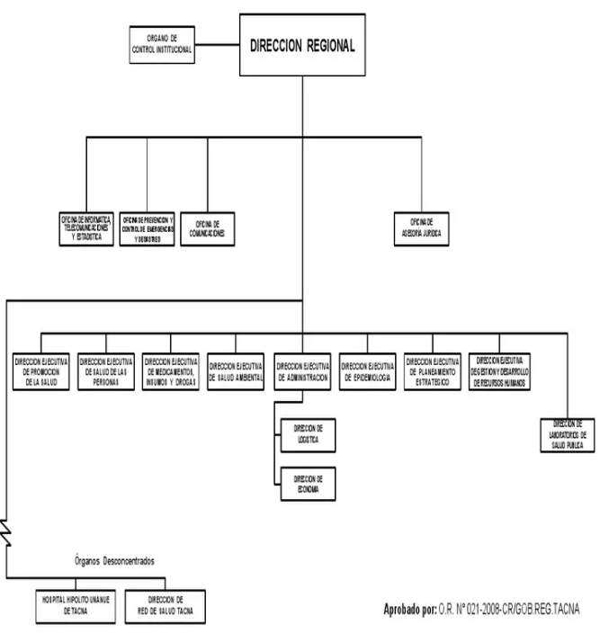

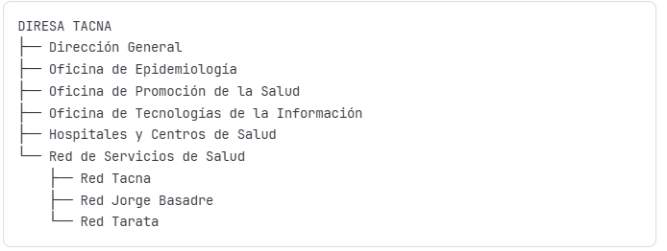

**II. Visionamiento del Proyecto**

**1. Descripción del Problema**

En la región de Tacna se ha identificado una problemática crítica relacionada con las enfermedades respiratorias que afecta significativamente la salud pública:

* Alta incidencia: Las enfermedades respiratorias representan una causa significativa de morbilidad y mortalidad en la región.
* Detección tardía: Los pacientes buscan atención médica en etapas avanzadas de la enfermedad debido a la falta de conocimiento sobre síntomas tempranos.
* Limitado acceso a información: El 70% de las familias no poseen información adecuada para identificar síntomas respiratorios.
* Infraestructura médica limitada: Especialmente en áreas urbano-marginales y rurales.
* Factores socioeconómicos: Condiciones que agravan la situación de salud respiratoria.

**2. Objetivos de Negocios**

**Objetivo General**

Implementar un sistema que reduzca en un 25% la mortalidad por enfermedades respiratorias agudas en el primer año de operación, mejorando la detección temprana y el acceso a información educativa en la región de Tacna.

**Objetivos Específicos**

* Incrementar al 80% el acceso a información preventiva sobre enfermedades respiratorias en zonas prioritarias de Tacna.
* Mejorar al 90% la precisión diagnóstica del sistema basado en PLN para síntomas respiratorios.
* Facilitar la consulta médica oportuna mediante alertas tempranas del sistema.
* Generar una base de datos epidemiológica regional para investigación en salud pública.

**3. Objetivos de Diseño**

* Desarrollar una interfaz intuitiva y accesible para usuarios de diferentes niveles educativos.
* Implementar algoritmos de PLN especializados en terminología médica respiratoria.
* Garantizar la interoperabilidad con sistemas de información de salud existentes.
* Asegurar la escalabilidad del sistema para atender toda la región de Tacna.
* Cumplir con estándares de seguridad y privacidad de datos médicos.

**4. Alcance del Proyecto**

**Incluye:**

* Sistema web para profesionales de salud y administradores
* Aplicación móvil para pacientes y usuarios finales
* Módulo de análisis de síntomas mediante PLN
* Sistema de gestión de usuarios y perfiles
* Módulo educativo con información sobre enfermedades respiratorias
* Generación de reportes y estadísticas
* Sistema de alertas y notificaciones

**No Incluye:**

* Diagnóstico médico definitivo (solo evaluación preliminar)
* Prescripción de medicamentos
* Telemedicina en tiempo real

**5. Viabilidad del Sistema**

**Viabilidad Técnica**

* Alta: Tecnologías de PLN maduras y disponibles
* Infraestructura cloud escalable
* Equipo técnico especializado disponible

**Viabilidad Económica**

* Media: Inversión inicial de S/ 68,112 con retorno en 1.3 años
* Beneficios cuantificables en reducción de costos de salud pública

**Viabilidad Operativa**

* Alta: Apoyo institucional de DIRESA Tacna
* Aceptación esperada de usuarios finales y profesionales de salud

**6. Información Obtenida del Levantamiento de Información**

**Técnicas Utilizadas:**

* Entrevistas: Con 15 profesionales de salud de DIRESA Tacna
* Encuestas: A 200 familias en diferentes distritos de Tacna
* Observación directa: En centros de salud durante 3 meses
* Revisión documental: Historias clínicas y estadísticas epidemiológicas

**Hallazgos Principales:**

* 40% de consultas médicas son por síntomas respiratorios
* 60% de pacientes llegan en estados avanzados de enfermedad
* 85% de usuarios poseen smartphone con acceso a internet
* 70% estaría dispuesto a usar una aplicación de salud

**III. Análisis de Procesos**

**a) Diagrama del Proceso Actual - Diagrama de Actividades**

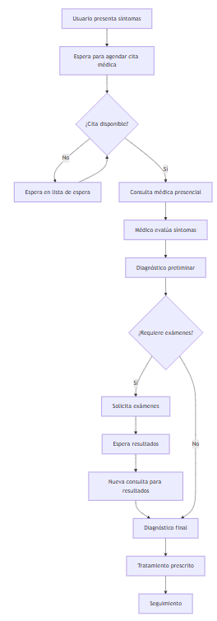

**Problemas Identificados:**

* Tiempo promedio de espera: 7-15 días
* 30% de abandono del proceso por demora
* Falta de educación preventiva
* Sobrecarga del sistema de salud

**b) Diagrama del Proceso Propuesto - Diagrama de Actividades**

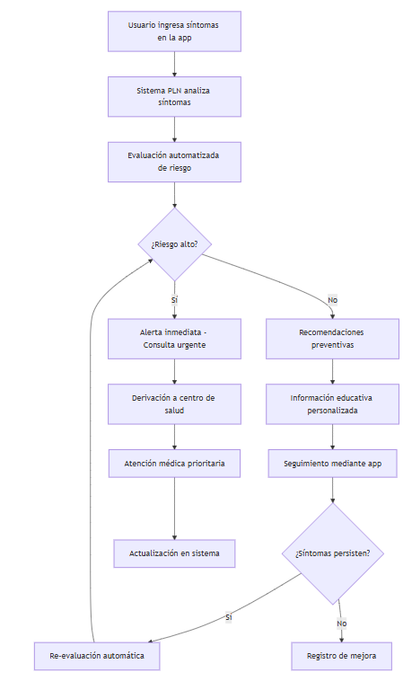

**Beneficios del Proceso Propuesto:**

* Evaluación inmediata 24/7
* Triaje automatizado inteligente
* Educación preventiva continua
* Reducción de consultas no urgentes

**IV. Especificación de Requerimientos de Software**

**a) Cuadro de Requerimientos Funcionales Inicial**

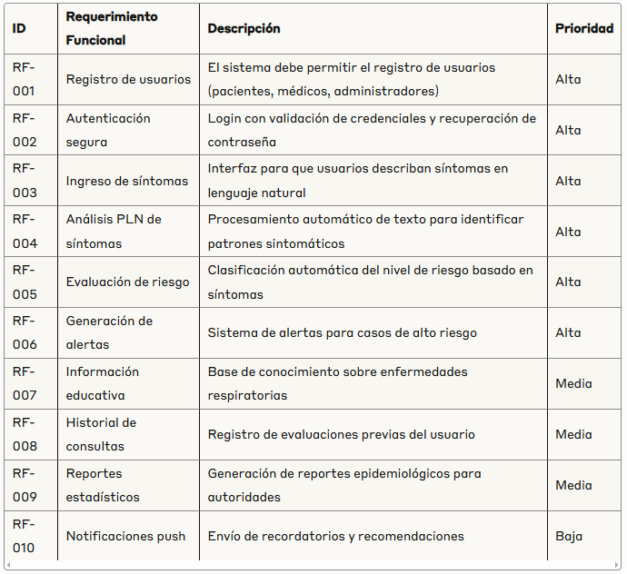

**b) Cuadro de Requerimientos No Funcionales**

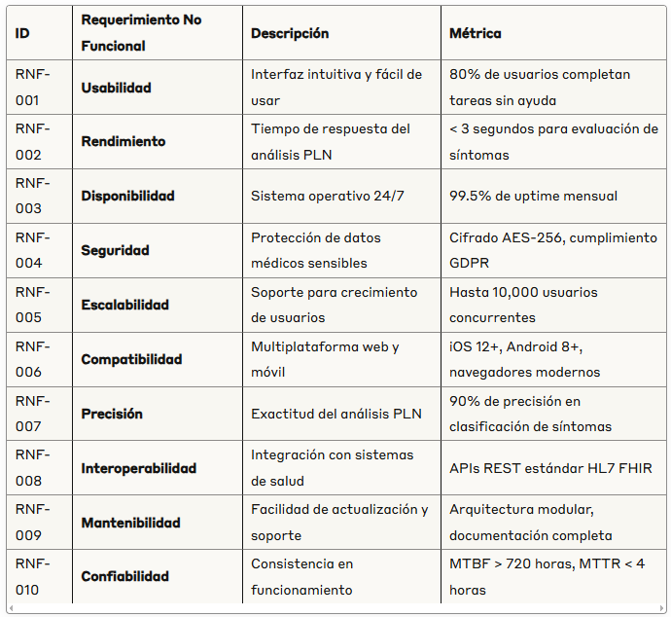

**c) Cuadro de Requerimientos Funcionales Final**

| **ID** | **Requerimiento Funcional** | **Descripción Detallada** | **Entrada** | **Proceso** | **Salida** | **Prioridad** |
| --- | --- | --- | --- | --- | --- | --- |
| RF-001 | Gestión de Usuarios | Registro, autenticación y gestión de perfiles de usuario | Datos personales, credenciales | Validación, encriptación, almacenamiento | Cuenta de usuario activa | Alta |
| RF-002 | Análisis de Síntomas PLN | Procesamiento de lenguaje natural para evaluar síntomas respiratorios | Descripción de síntomas en texto libre | Tokenización, análisis semántico, clasificación ML | Evaluación de riesgo y recomendaciones | Alta |
| RF-003 | Sistema de Alertas | Generación automática de alertas basadas en nivel de riesgo | Resultado de evaluación PLN | Algoritmo de decisión, clasificación de urgencia | Alerta médica o recomendación preventiva | Alta |
| RF-004 | Módulo Educativo | Proporciona información educativa personalizada sobre salud respiratoria | Perfil del usuario, historial | Personalización de contenido, filtrado | Contenido educativo relevante | Media |
| RF-005 | Generación de Reportes | Creación de reportes epidemiológicos y estadísticas de uso | Datos de usuario agregados | Análisis estadístico, visualización | Reportes gráficos y numéricos | Media |
| RF-006 | Historial Médico | Almacenamiento y consulta del historial de evaluaciones | Evaluaciones previas | Organización cronológica, búsqueda | Vista del historial personal | Media |
| RF-007 | Geolocalización | Localización de centros de salud cercanos | Ubicación GPS del usuario | Búsqueda geoespacial | Mapa con centros de salud | Baja |
| RF-008 | Notificaciones | Sistema de notificaciones push para seguimiento | Programación de recordatorios | Scheduling, envío automatizado | Notificación en dispositivo | Baja |
| RF-009 | Chat de Emergencia | Canal de comunicación directa con personal médico | Mensaje del usuario | Enrutamiento a personal disponible | Conexión con profesional de salud | Media |
| RF-010 | Exportación de Datos | Exportar historial médico personal para consultas | Solicitud de exportación | Formateo de datos, generación de PDF | Documento descargable | Baja |

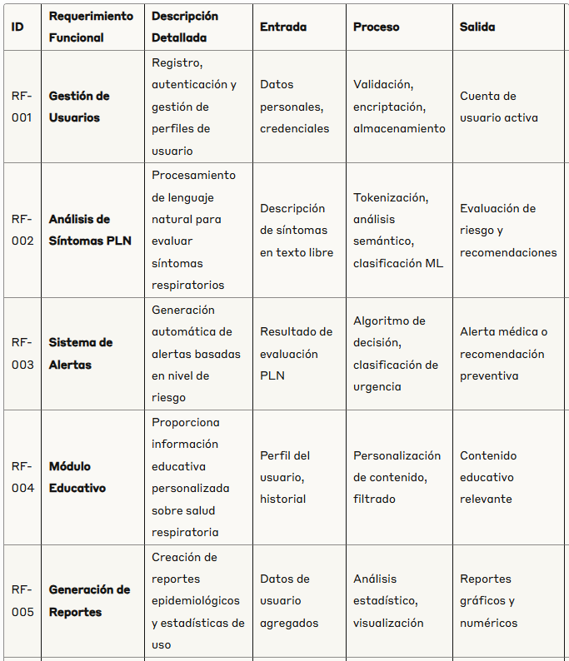

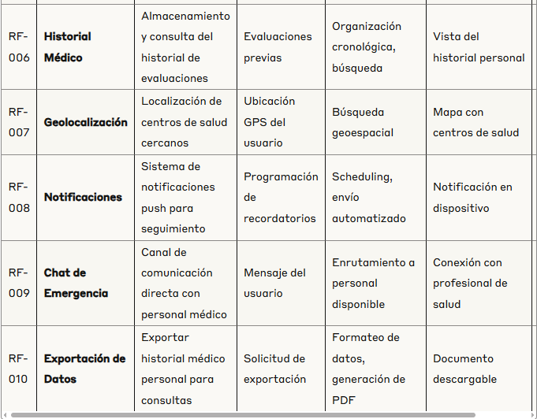

**d) Reglas de Negocio**

**RN-001: Clasificación de Usuarios**

* Paciente: Usuario final que ingresa síntomas y recibe recomendaciones
* Médico: Profesional de salud que puede revisar casos derivados
* Administrador: Gestiona el sistema y genera reportes estadísticos

**RN-002: Evaluación de Riesgo**

* Riesgo Bajo: Síntomas leves, recomendaciones preventivas
* Riesgo Medio: Síntomas moderados, seguimiento en 48 horas
* Riesgo Alto: Síntomas severos, derivación médica inmediata

**RN-003: Manejo de Datos Médicos**

* Todos los datos deben ser cifrados en tránsito y en reposo
* Acceso a datos médicos sólo con consentimiento del usuario
* Retención de datos por máximo 7 años según normativa

**RN-004: Criterios de Alerta Médica**

* Síntomas de dificultad respiratoria severa
* Fiebre alta persistente (>38.5°C por 3+ días)
* Dolor torácico intenso
* Tos con sangre
* Antecedentes de enfermedades respiratorias crónicas

**RN-005: Disponibilidad del Sistema**

* Sistema disponible 24/7 para evaluaciones de emergencia
* Mantenimiento programado fuera de horas pico (2:00-5:00 AM)
* Plan de contingencia ante fallos del sistema

**RN-006: Precisión del PLN**

* Modelo debe mantener >85% de precisión en clasificación
* Reentrenamiento del modelo cada 3 meses con nuevos datos
* Validación continua con profesionales médicos

**RN-007: Privacidad y Consentimiento**

* Consentimiento explícito para uso de datos médicos
* Opción de anonimizar datos para investigación
* Derecho a eliminación completa de datos (GDPR compliance)

**RN-008: Integración con Sistema de Salud**

Derivaciones automáticas a centros de salud de DIRESA Tacna

Notificación a médico asignado en caso de alta prioridad

Sincronización con agenda médica cuando esté disponible

**RN-009: Contenido Educativo**

Información validada por profesionales médicos

Actualización trimestral del contenido educativo

Personalización basada en perfil epidemiológico del usuario

**RN-010: Métricas de Seguimiento**

Registro de tiempo de respuesta del sistema

Tracking de precisión diagnóstica

Medición de satisfacción del usuario

Monitoreo de uso y adopción del sistema

**V. Fase de Desarrollo**

**1. Perfiles de Usuario**

**Perfil 1: Paciente/Usuario Final**

* Edad: 18-65 años
* Ubicación: Región de Tacna (urbana y rural)
* Nivel tecnológico: Básico a intermedio
* Dispositivos: Smartphone Android/iOS, acceso ocasional a web
* Necesidades: Evaluación rápida de síntomas, información confiable, derivación médica oportuna
* Limitaciones: Posible conectividad limitada, nivel educativo variable

**Perfil 2: Profesional Médico**

* Especialidad: Medicina general, neumología, medicina interna
* Experiencia: 3+ años en sistema de salud
* Nivel tecnológico: Intermedio a avanzado
* Dispositivos: Computadora, tablet, smartphone
* Necesidades: Triaje eficiente, información previa del paciente, reportes epidemiológicos
* Limitaciones: Tiempo limitado, carga laboral alta

**Perfil 3: Administrador del Sistema**

* Rol: Personal TI de DIRESA, investigadores en salud pública
* Nivel tecnológico: Avanzado
* Dispositivos: Computadora con acceso completo al sistema
* Necesidades: Monitoreo del sistema, generación de reportes, configuración de parámetros
* Limitaciones: Disponibilidad para mantenimiento limitada a horarios específicos

**2. Modelo Conceptual**

**a) Diagrama de Paquetes**



**b) Diagrama de Casos de Uso**



**c) Escenarios de Caso de Uso (Narrativa)**

**CU-001: Registrarse en el sistema**

Actores: Usuario/Paciente

Precondiciones: El usuario tiene acceso a internet y un dispositivo compatible

**Flujo Principal:**

El usuario accede a la aplicación RespiCare

Selecciona "Crear cuenta nueva"

Ingresa datos personales (nombre, apellido, email, teléfono)

Crea una contraseña segura

Acepta términos y condiciones de privacidad

Verifica su email mediante código enviado

El sistema crea la cuenta y envía confirmación

Postcondiciones: Usuario registrado en el sistema con perfil activo

**Flujos Alternativos:**

3a. Email ya registrado: Sistema muestra mensaje de error

6a. Código incorrecto: Permite reenvío de código de verificación

**CU-002: Ingresar síntomas**

Actores: Usuario/Paciente, Sistema PLN

Precondiciones: Usuario autenticado en el sistema

**Flujo Principal:**

Usuario selecciona "Evaluar síntomas"

El sistema presenta formulario de entrada de texto libre

Usuario describe sus síntomas en lenguaje natural

Usuario indica duración de síntomas (horas/días)

Usuario opcionalmente agregar información contextual (actividades, ubicación)

Confirma el envío de información

Sistema procesa la información ingresada

Postcondiciones: Síntomas registrados en el sistema para análisis

**Flujos Alternativos:**

3a. Usuario no describe síntomas: Sistema muestra campos sugeridos

7a. Error de procesamiento: Sistema solicita reformular la descripción

**CU-003: Analizar síntomas con PLN**

Actores: Sistema PLN

Precondiciones: Síntomas ingresados por el usuario

**Flujo Principal:**

Sistema recibe descripción de síntomas

Aplica preprocesamiento de texto (limpieza, normalización)

Extrae entidades médicas relevantes (síntomas, duración, intensidad)

Aplica modelos de clasificación entrenados

Calcula score de riesgo basado en patrones identificados

Genera recomendaciones basadas en evaluación

Almacena resultado en historial del usuario

Postcondiciones: Evaluación de riesgo generada y disponible

**Flujos Alternativos:**

2a. Texto insuficiente: Solicita información adicional

4a. Error en modelo: Activa modelo de respaldo

**CU-004: Recibir evaluación de riesgo**

Actores: Usuario/Paciente

Precondiciones: Análisis PLN completado

**Flujo Principal:**

Sistema presenta resultado de evaluación al usuario

Muestra nivel de riesgo (Bajo/Medio/Alto) con explicación

Proporciona recomendaciones específicas según el riesgo

Si riesgo alto: Muestra alerta de consulta médica urgente

Si riesgo medio: Sugiere monitoreo y consulta en 24-48h

Si riesgo bajo: Ofrece medidas preventivas y educación

Usuario puede solicitar información adicional

Sistema registra la interacción para seguimiento

Postcondiciones: Usuario informado sobre su evaluación de riesgo

**Flujos Alternativos:**

4a. Riesgo crítico: Activa protocolo de emergencia automático

7a. Usuario solicita segunda opinión: Deriva a consulta médica

**CU-005: Consultar información educativa**

Actores: Usuario/Paciente

Precondiciones: Usuario autenticado

**Flujo Principal:**

Usuario accede al módulo educativo

Sistema muestra categorías disponibles (prevención, síntomas, tratamientos)

Usuario selecciona tema de interés

Sistema presenta contenido personalizado basado en perfil

Usuario puede navegar entre artículos relacionados

Sistema registra contenido consultado para personalización futura

Usuario puede marcar contenido como favorito

Postcondiciones: Usuario accede a información educativa relevante

**Flujos Alternativos:**

4a. No hay contenido personalizado: Muestra contenido general

7a. Usuario comparte contenido: Sistema registra interacción social

**CU-006: Generar reportes estadísticos**

Actores: Médico, Administrador

Precondiciones: Usuario con permisos administrativos autenticado

**Flujo Principal:**

Usuario accede al módulo de reportes

Selecciona tipo de reporte (epidemiológico, uso del sistema, precisión)

Define parámetros (fecha, región, grupo demográfico)

Sistema consulta base de datos y genera estadísticas

Presenta resultados en gráficos y tablas interactivas

Usuario puede exportar reporte en diferentes formatos

Sistema registra la generación del reporte para auditoría

Postcondiciones: Reporte generado y disponible para análisis

**Flujos Alternativos:**

4a. Datos insuficientes: Muestra mensaje informativo

6a. Error en exportación: Ofrece formatos alternativos

**3. Modelo Lógico**

**a) Análisis de Objetos**

**Clase: Usuario**

**Atributos:**

id: Integer (PK)

nombre: String

apellido: String

email: String (único)

telefono: String

fechaNacimiento: Date

genero: Enum(M, F, O)

tipoUsuario: Enum(Paciente, Medico, Admin)

fechaRegistro: DateTime

activo: Boolean

**Métodos:**

registrar(): Boolean

autenticar(email, password): Boolean

actualizarPerfil(): Boolean

obtenerHistorial(): List<Evaluacion>

**Clase: EvaluacionSintomas**

**Atributos:**

id: Integer (PK)

usuarioId: Integer (FK)

descripcionSintomas: Text

fechaEvaluacion: DateTime

duracionSintomas: Integer (horas)

nivelRiesgo: Enum(Bajo, Medio, Alto)

scoreRiesgo: Float

recomendaciones: Text

procesamientoPLN: JSON

**Métodos:**

procesarSintomas(): Boolean

calcularRiesgo(): Float

generarRecomendaciones(): String

actualizarHistorial(): Boolean

**Clase: ModeloPLN**

**Atributos:**

id: Integer (PK)

nombre: String

version: String

fechaEntrenamiento: DateTime

precision: Float

parametros: JSON

activo: Boolean

**Métodos:**

procesarTexto(texto): List<Entidad>

clasificarRiesgo(entidades): Float

extraerSintomas(texto): List<Sintoma>

validarPrecision(): Float

**Clase: ContenidoEducativo**

**Atributos:**

id: Integer (PK)

titulo: String

contenido: Text

categoria: Enum(Prevencion, Sintomas, Tratamiento, Informacion_General)

fechaCreacion: DateTime

fechaActualizacion: DateTime

autorMedico: String

validado: Boolean

visitas: Integer

**Métodos:**

crearContenido(): Boolean

actualizarContenido(): Boolean

validarContenido(): Boolean

obtenerPorCategoria(categoria): List<ContenidoEducativo>

**Clase: Alerta**

**Atributos:**

id: Integer (PK)

usuarioId: Integer (FK)

evaluacionId: Integer (FK)

tipoAlerta: Enum(Medica_Urgente, Seguimiento, Preventiva)

mensaje: Text

fechaGeneracion: DateTime

leida: Boolean

accionRequerida: String

**Métodos:**

generarAlerta(): Boolean

marcarComoLeida(): Boolean

enviarNotificacion(): Boolean

escalarAlerta(): Boolean

**Clase: CentroSalud**

**Atributos:**

id: Integer (PK)

nombre: String

direccion: String

telefono: String

latitud: Float

longitud: Float

tipoServicio: Enum(Hospital, Centro_Salud, Posta)

horarioAtencion: String

especialidades: List<String>

**Métodos:**

buscarPorUbicacion(lat, lng, radio): List<CentroSalud>

verificarDisponibilidad(): Boolean

obtenerEspecialidades(): List<String>

**Clase: HistorialMedico**

**Atributos:**

id: Integer (PK)

usuarioId: Integer (FK)

evaluaciones: List<EvaluacionSintomas>

fechaUltimaActualizacion: DateTime

observacionesMedicas: Text

**Métodos:**

agregarEvaluacion(evaluacion): Boolean

obtenerHistorialCompleto(): List<EvaluacionSintomas>

generarResumen(): String

exportarDatos(): File

**b) Diagrama de Actividades con Objetos**

**Actividad: Evaluación Completa de Síntomas**

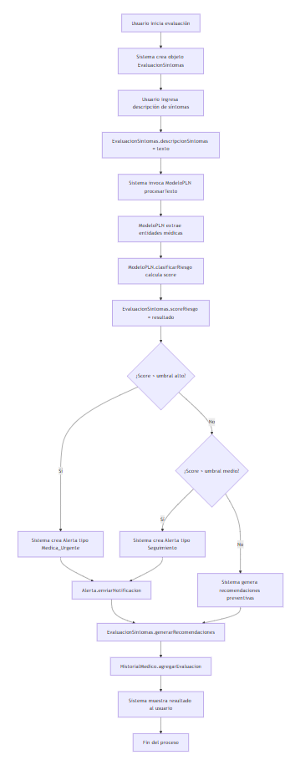

**Actividad: Generación de Reportes Estadísticos**

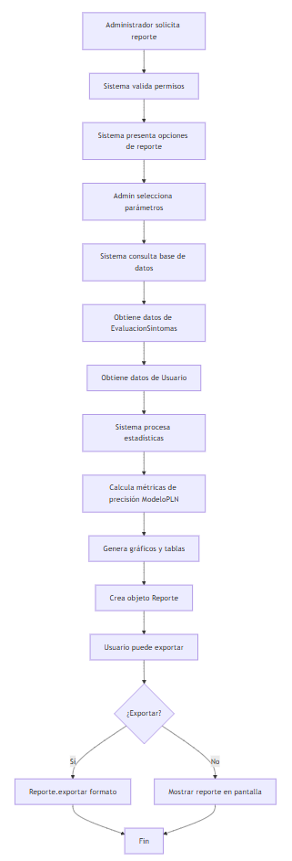

c) Diagrama de Secuencia

Secuencia: Análisis de Síntomas con PLN

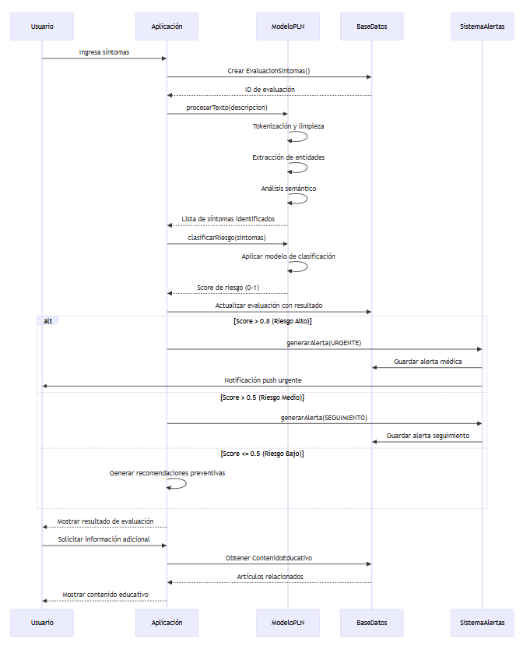

**Secuencia: Generación de Alerta Médica**

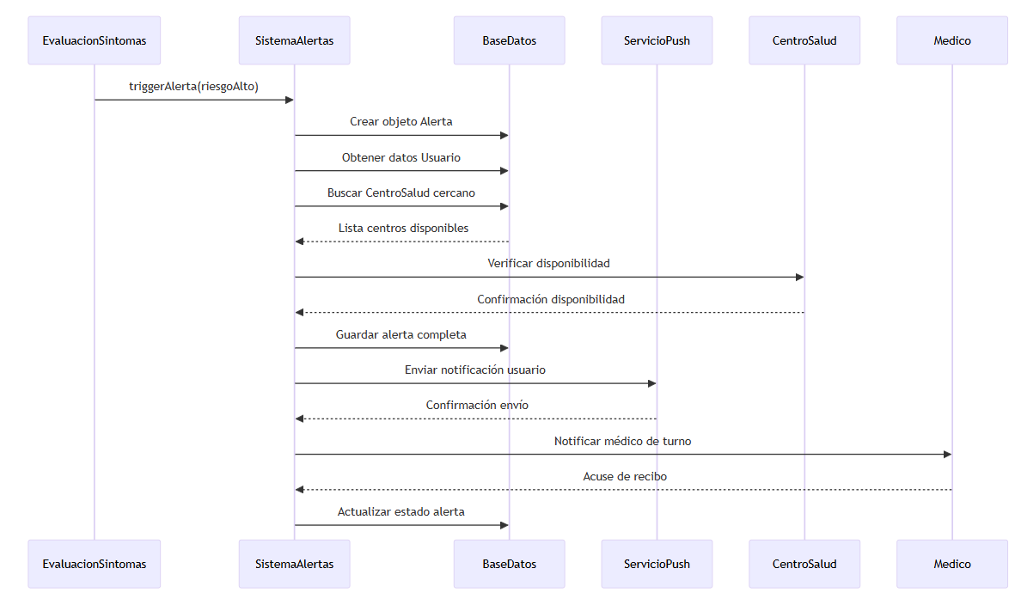

d) Diagrama de Clases

**CONCLUSIONES**

El desarrollo del documento de especificación de requerimientos para el sistema RespiCare-Tacna ha permitido establecer las bases técnicas y funcionales necesarias para la implementación exitosa de la plataforma de detección temprana de enfermedades respiratorias.

Las principales conclusiones del análisis realizado son:

* Viabilidad Técnica Confirmada: La especificación demuestra que las tecnologías de PLN actuales son suficientemente maduras para abordar el problema de análisis de síntomas respiratorios con la precisión requerida del 90%.
* Arquitectura Escalable: El diseño modular propuesto permite el crecimiento progresivo del sistema, desde una implementación piloto hasta la cobertura completa de la región de Tacna.
* Integración con Sistema de Salud: Los requerimientos contemplan la interoperabilidad necesaria con la infraestructura médica existente en DIRESA Tacna, facilitando la adopción por parte de profesionales de salud.
* Enfoque Centrado en el Usuario: Los diferentes perfiles de usuario identificados aseguran que el sistema sea accesible tanto para población con nivel tecnológico básico como para profesionales médicos.
* Cumplimiento Normativo: Las especificaciones incluyen los controles necesarios para cumplir con regulaciones de protección de datos médicos y normativas sanitarias peruanas.

**RECOMENDACIONES**

Para la exitosa implementación del sistema RespiCare-Tacna, se recomienda:

* Desarrollo Iterativo: Implementar el sistema mediante metodología ágil con entregas incrementales que permitan validación continua con usuarios finales y profesionales médicos.
* Validación Médica Continua: Establecer un comité médico consultor que supervise la precisión de los algoritmos PLN y valide el contenido educativo.
* Plan de Capacitación: Desarrollar un programa integral de capacitación para diferentes tipos de usuarios, con especial énfasis en poblaciones con menor acceso tecnológico.
* Monitoreo de Métricas: Implementar un sistema robusto de métricas que permita evaluar continuamente la precisión diagnóstica y el impacto en salud pública.
* Escalamiento Gradual: Iniciar con un piloto en zona urbana de Tacna antes de expandir a áreas rurales, permitiendo ajustes basados en lecciones aprendidas.
* Colaboración Interinstitucional: Fortalecer alianzas con DIRESA Tacna, universidades y centros de investigación para asegurar sostenibilidad del proyecto.

**BIBLIOGRAFÍA**

Organización Mundial de la Salud. (2023). "Enfermedades Respiratorias: Prevención y Control". Ginebra: OMS.

Ministerio de Salud del Perú. (2024). "Análisis de Situación de Salud - Región Tacna". Lima: MINSA.

Zhang, Y., et al. (2023). "Natural Language Processing in Healthcare: A Systematic Review". Journal of Medical Internet Research, 25(4), e45231.

García, M., & López, R. (2024). "Implementación de Sistemas de Salud Digital en América Latina". Revista de Salud Pública, 18(2), 45-62.

Instituto Nacional de Estadística e Informática. (2024). "Estadísticas de Salud en Tacna 2020-2024". Lima: INEI.

**WEBGRAFÍA**

Natural Language Toolkit (NLTK). Disponible en: <https://www.nltk.org/>

spaCy - Industrial-strength Natural Language Processing. Disponible en: <https://spacy.io/>

TensorFlow - An end-to-end machine learning platform. Disponible en: <https://tensorflow.org/>

Hugging Face - The AI community building the future. Disponible en: <https://huggingface.co/>

DIRESA Tacna - Portal Oficial. Disponible en: <https://www.diresatacna.gob.pe/>

React Native - Learn once, write anywhere. Disponible en: <https://reactnative.dev/>

Firebase - Google's app development platform. Disponible en: <https://firebase.google.com/>